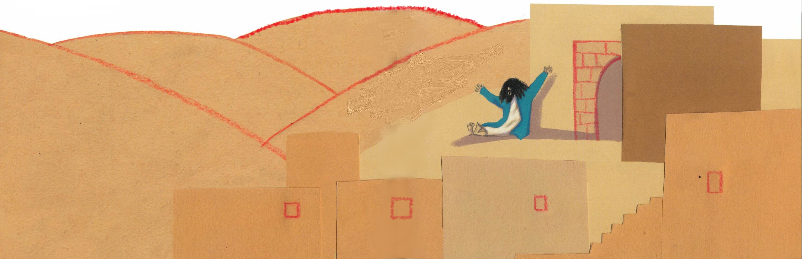



Příloha č. 2 – Svitek



Citát do kapsy:

„… a šel tou cestou za ním.“

Mk 10,49-52